Тбилиси,Метехи,Мцхета,Кахети,Ереван, Гарни-Гегард,Эчмиадзин,Севан

8-14 июня ,14-20 сентября, 6-12 октября,3-9 ноября 2024 г.

7 дней \6 ночей Тур жд +автобус

Внимание! ЖД билеты есть в наличии у туроператора!
ЖД билеты туда на 7 июня, 13 сентября,5 октября,2 ноября поезд 618, обратно на 14 июня,20 сентября,12 октября,9 ноября поезд 617
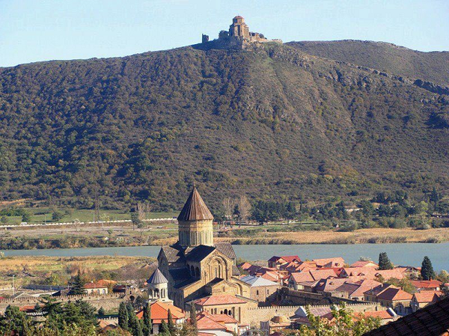
7.06,13.09,5.10,2.11 Отправление поезда № 618 (Новороссийск-Владикавказ) в 16:40 из г.Новороссийска (поезд делает остановки в Крымске, Абинске, Ахтырке. Ильской и Северской) , в 20-03 из Краснодара (Краснодар-1).
1 день : Прибытие поезда в Владикавказ.
Переезд на Российско-Грузинскую границу Верхний Ларс Казбеги (Дариали) Прохождение таможенных формальностей. Российско-грузинская таможня расположена в Дарьяльском ущелье, прохождение границы. Прибытие в Казбеги. Встреча с гидами. С Собой перекус!
Экскурсия на Гергетскую Троицу (Стефанцминда(Казбеги), Построенная в 14-м веке Гергетская Троица является единственным крестовокупольным Храмом региона (Хеви). Храм возведен на высокой горе (2170 м.), откуда открывается прекрасный вид на пос. Стефанцминда и вершину Казбек. (дополнительно). Ужин в кафе в Пасанаури (в стоимости). Крепость Ананури. Переезд в Тбилиси. Размещение в отеле «Престиж»3* - находится в центре Тбилиси, в 5 минутах ходьбы от станции метро Marjanishvili. Неподалеку от отеля находится Тбилисский академический театр имени К. Марджанишвили и набережная реки Мтквари . Отдых. Свободное время.
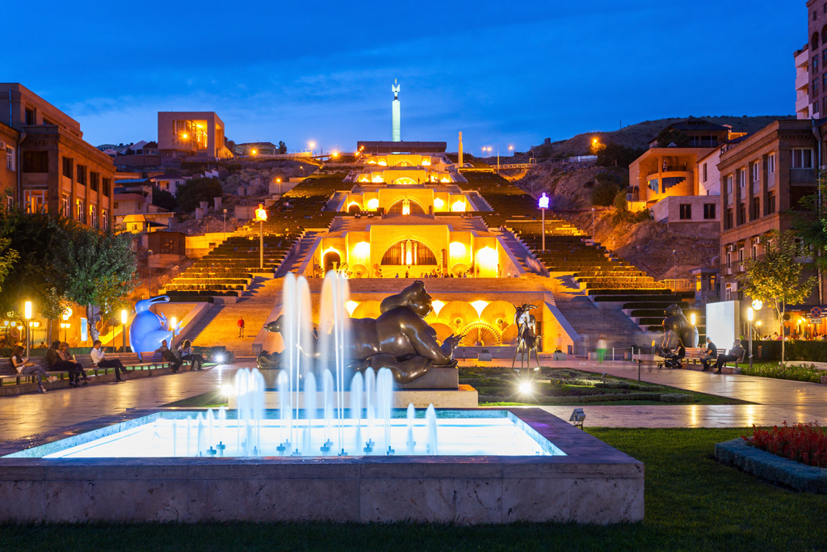
2 день : 8.00—9.00 Завтрак. Освобождение номеров. Переезд в г. Ереван. Прохождение границы. Заселение в отель « Ani Central». Отдых, свободное время.
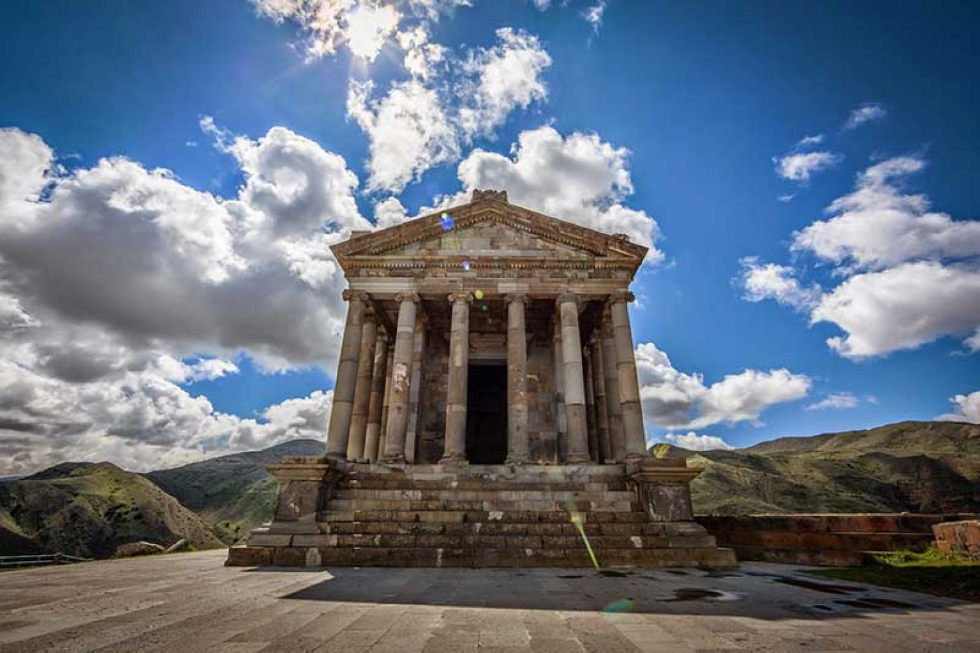
3 день Завтрак. Обзорная экскурсия по Еревану – городу, где переплетается прошлое и настоящее. В ходе экскурсии мы посетим Площадь Республики, Площадь Свободы, здание Оперы и балета. Также во время экскурсии вы увидите впечатляющий памятник «Мать Армения», расположенный в Парке победы, Большой Разданский мост “Победа”, расположенный в непосредственной близи от бывшей Ереванской крепости, Каскад и многое другое. Посещение дома-музея ставшего легендарным режиссёра Сергея Парад-жанова. Самая известная его картина – “Цвет граната”. Сергей Параджанов – человек легенда, является связующим звеном между Грузией и Арменией.Экскурсия в город Эчмиадзин с посещением храмов Рипсиме, Эчмиадзинского Кафедрального Собора и руины храма Звартноц. Церковь Св.Рипсиме названа именем мученицы, мощи которой находятся в склепе, под алтарем. Обвиняемая в распространении христианства в Армении, а также из-за отказа выйти замуж за царя Трдата III, она была подвергнута пыткам и убита. На месте ее гибели в VII в. был воздвигнут храм, а Рипсиме была причислена к лику святых. Наша групповая экскурсия продолжится посещением духовного центра Армянской Апостольской Церкви, а также резиденцией Католикоса Всех Армян - Эчмиадзинского Кафедрального Собора. Собор считается одним из самых древних памятников христианства - он был построен в IV в. после официального признания христианства в качестве государственной религии в Армении. Таким образом Армения стала первой в истории страной, которая признала христианство в качестве официальной государственной религии. В завершении нашей экскурсии по городу Эчмиадзин мы отправляемся к храму Звартноц. Изумительный храм является результатом огромного опыта и творческого потенциала армянских архитекторов VII в. Будучи основанным на колоннах, он простоял только до X в, пострадав от землетрясения. Экскурсия и дегустация 2-х видов коньяка на легендарном коньячном заводе «Арарат».Согласно старинной легенде, люди первый раз узнали вкус вина в тот момент, когда Ной испробовал этот великолепный напиток в Араратской долине у подножия горы Арарат. Именно в этом месте выращивается виноград, из которого производится, ставший легендарным, армянский коньяк. Вам будет предоставлена уникальная возможность понаблюдать за производственным процессом, принять участие на дегустации, узнать любопытные местные традиции и приобрести подлинный армянский коньяк в магазине при заводе. Отдых, свободное время. 4 день Завтрак. Экскурсия с посещением языческого храма Гарни и монастыря Гегард Тур “Гарни и Гегард” — это беспроигрышный выбор для путешественников по Армении. Данный тур включает в себя посещение памятников, считающихся архитектурными шедеврами, знакомство с невероятной природой Армении и предоставляет возможность вкусно поесть и даже пообщаться с интересными местными жителями. Языческий храм в Гарни — самый известный памятник эпохи язычества и эллинизма в Армении. Сооружен в эллинском стиле в 1 веке армянским царём Трдатом I и посвящен богу Солнца Митре. Правители Армении разных времен очень любили это место — как за отличное неприступное расположение, так и благодаря потрясающему климату. На протяжении многих лет Гарни был официальной летней резиденцией царей. Позднее храм остался цел даже несмотря на принятие Арменией христианства в 301 году. Гегард — монастырь, частично вытесанный в толще скалы, был основан в 4 веке пeрвым Католикосом Св. Григорком Лусаворичем и Католикосом Св. Сааком Партевом. Искусно украшенное орнаментами и барельефами убранство храма и другие шедевры подземной архитектуры, принесли Гегарду заслуженную славу одного из наиболее значительных памятников истории человечества, занесенного в Список всемирного наследия ЮНЕСКО. Обед в ресторане армянской кухни с душезахватывающим видом на ущелье у храмового комплекса Гегард.(дополнительно). В ходе экскурсии вы увидите: Язычески храм Гарни – самый известный памятник эпохи язычества и эллинизма в Армении. Монастырь Гегард основанный в IV в., дом-музей Сергея Параджанова, ряд ликообразующих зданий и улиц Еревана. Посещение торгового центра – Мега-Молл. Возвращение в отель. Отдых, свободное время. 5 день 8.00 Завтрак Освобождение номеров. Отправление автобуса в Грузию. По пути – экскурсия на озеро Севан. Во время экскурсии вы познакомитесь с красивейшим озером Севан, где просто обязан побывать любой турист, путешествующий по Армении! На берегу Севана вы испытаете непередаваемые ощущения – здесь прошлое соприкасается с настоящим. Посещение монастыря Севанаванк расположенный на полуострове о.Севан. У этого древнего монастыря интересная и непростая история, с которой я познакомлю вас во время экскурсии. Внутри обители сохранились декоративные элементы средневековой отделки. С монастырского двора открываются великолепные виды на озеро и его окрестности.Обед на берегу озера Севан в ресторане “Ашот Еркат”.(дополнительно). Отправившись в путь из Севана (Армения) в Тбилиси (Грузия) мы сделаем остановку в г. Дилижан у памятника героям фильма кинофильма “Мимино”- Вахтангу Кикабидзе и Фрунзику Мкртычан . Прохождение границы ( дьюти – фри).Переезд в г.Тбилиси. Размещение в отеле «Престиж»3* - находится в центре Тбилиси, в 5 минутах ходьбы от станции метро Marjanishvili. Неподалеку от отеля находится Тбилисский академический театр имени К. Марджанишвили и набережная реки Мтквари
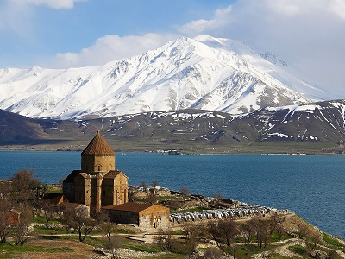
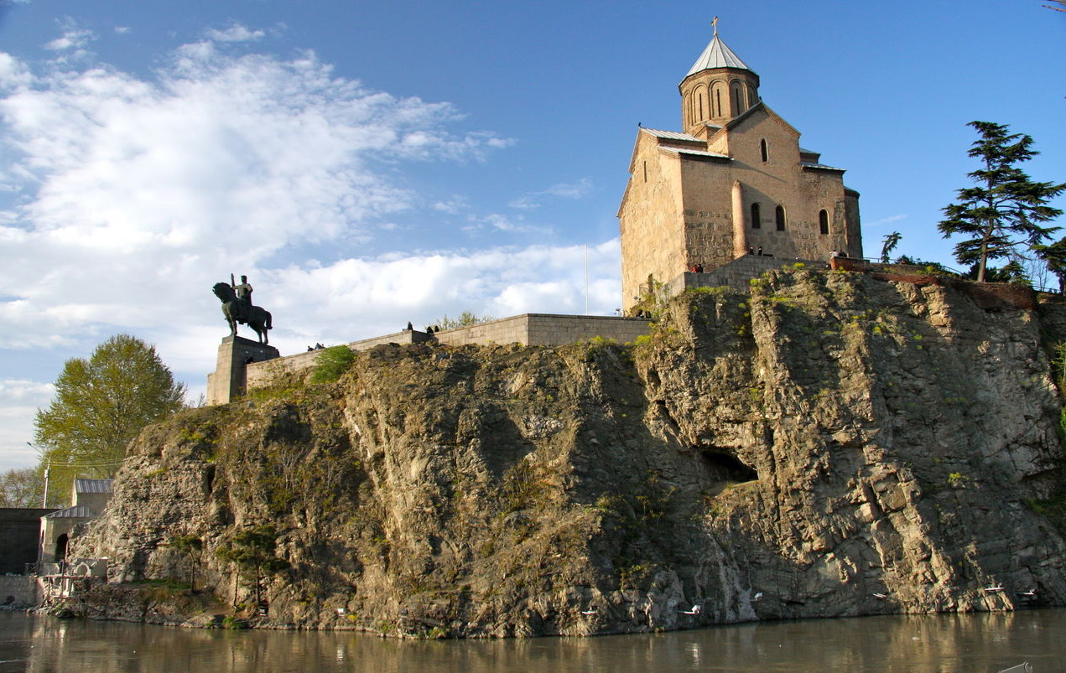
6 день . Завтрак. Тур по Старому Тбилиси. Пешеходная (4 часа) Тбилиси, столица Грузии, расположена в Восточной Грузии. Тбилиси является столицей Грузии с пятого века нашей эры. Его основы были заложены Вахтангом Горгасали, царем Картли. Легенда связывает основание Тбилиси с серными источниками, существующими на его территории. Согласно легенде, Тбилиси был важным городом на историческом Шелковом пути. Западные караваны с Востока собирались здесь, неся с собой восточную и западную культуры. Со дня своего основания, Тбилиси был сложным конгломератом двух великих культур и традиций - европейской и азиатской.
Метехи: многие события истории Тбилиси связаны с Метехи плато и церковью Пресвятой Богородицы на вершине. Легенда приписывает основание здесь церкви царю Вахтангу Горгасали.
Абанотубани (район бань) – является наидревнейшей частью Тбилиси. Бани построенные в 17-18 вв. сохранились и функционируют и по сей день. Бани были построены благодаря природным серным источникам, которые упоминаются как «горячие без огня». Бани существовали на этой территории уже в 27-1 вв. до н.э. В разные периоды бани посещались известными Европейскими и Азиатскими писателями, поэтами и даже царями. В Тбилисских банях бывали Александр Пушкин, Михаил Лермонтов, Алексей Толстой, Грибоедов и другие. Тбилисские бани представляют модель исламской архитектуры.
Свободное время. Обед в кафе-самостоятельно.
Экскурсия в город Мцхета и Монастырь Креста которые помимо своего исторического значения известны тем что, великий русский поэт Михаил Лермонтов описал в своей известной поэме «Мцыри». Джвари (9 км от Мцхета) Монастырь Джвари стоит на вершине холма, с которого открывается прекрасный вид на древнюю столицу Мцхета. В дохристианскую эпоху на этом мести стояло изваяние языческого божества. После провозглашения христианства государственной религией в Картли в 337 году здесь воздвигли Крест (на грузинском языке - "Джвари")– как символ новой религии, а позже в V-VI вв. построили Храм. Это первое крестовокупольное строение в Грузии и на сегодняшний день оно занесено в список культурного наследия ЮНЕСКО.
Светицховели (Животворящий Столб) (Мцхета, 24 км западнее Тбилиси). Одно из самых Святых мест в Грузии. Первая деревянная Церковь здесь была построена еще в 337 году сразу после объявления Христианства государственной религией. Существующий ныне грандиозный Храм был воздвигнут в 11 веке и является самым большим из Храмов построенных до 21 века. Согласно легенде Храм был выстроен на месте захоронения Ризы Христовой. На протяжении столетий Храм неоднократно был поврежден и вновь восстановлен. Сейчас он занесен в список культурного наследия ЮНЕСКО. Отдых.
7 день : Ранний завтрак ( или сухим пайком). Трансфер на границу. Прохождение границы.
В 13-30 отправление поезда 617 в Краснодар, Новороссийск .

СТОИМОСТЬ ТУРА с человека в рублях:
Отель «Престиж» г.Тбилиси центр (3 ночи)  Отель “Ani Central « Г.Ереван (центр)(3 ночи) | 2-х- м.  стандарт | 1 но м.  стандарт | Доп. Место- Ереван, основное-Тбилиси
Стоимость | 46000 | 57000 | 40000
Дети до 14 лет минус 1000 руб от стоимости основного места

При повышении курса доллара выше 96 руб за доллар ,стоимость пересчитывается

В стоимость входит | Дополнительно оплачивается:
- Проезд на комфортабельном автобусе  - Проживание в отелях : 3 ночи Тбилиси , 3 ночи Ереван  - Питание по программе- 6 завтраков , ужин в Пасанаури  - Экскурсионное обслуживание , сопровождающий группы  - Страховка ВЗР (30000 долларов) | - Аренда машин на Гергетскую троицу – 15 лари  - Дегустация и экскурсия коньячный завод Арарат — 4500 драм  - Языческий храм Гарни – 2500 драм/чел  - Руины храма Звартноц – 2000 драм/чел  - Музей реликвий 1500 драмм  - НАУШНИКИ (2 дня) 2000 драмм  - Другие расходы, не предусмотренные программой : доп. Питание  - Жд билеты есть в наличии у туроператора!

Курсы валют : 1 лари к рублю = 36-38 руб 1 000 AMD = 250 руб

Описание отелей:
Г. Ереван отель Ani Central расположена в Ереване, в 3 минутах ходьбы от станции метро Zoravar Andranik и в 10 минутах ходьбы от площади Республики и Национальной художественной галереи. К услугам гостей крытый бассейн и сауна. На всей территории отеля предоставляется бесплатный Wi-Fi. Светлые и комфортабельные номера с ковровым покрытием оснащены кондиционером, сейфом и телевизором с плоским экраном. Собственная ванная комната укомплектована феном и бесплатными туалетно-косметическими принадлежностями.

Фирма оставляет за собой право на внесение изменений в порядок посещения экскурсионных объектов или замену на равнозначные, сохраняя программу в целом.

